EX-ALUNAS DO SENAI PARTICIPAM DE CONFERÊNCIA INTERNACIONAL SOBRE O MERCADO DE TRABALHO EM TECNOLOGIA PARA MULHERES

A

conferência Internacional Business & Tech Women’s Network, realizadas dia 25 de outubro no Brasil (Firjan), Canadá e Portugal simultaneamente, contou com a presença de cinco ex-alunas do SENAI de diversas unidades do País à frente do painel “Tech Girls: nós somos a mudança que queremos!”

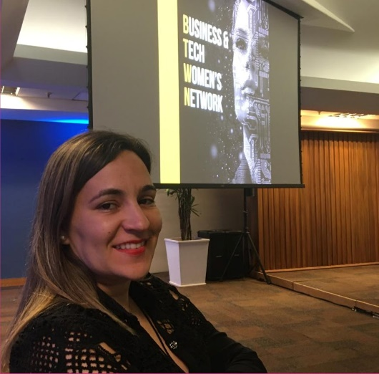

**Nathália Moreira** representou o

**SENAI-SP** no painel

“**Tech Girls: nós somos a mudança**

**que queremos!**” em conferência

internacional na FIRJAN-RJ.

Nathália Moreira, doutora em Biotecnologia com formação em Assistente de Controle de Qualidade da Escola SENAI Carlos Pasquale, em São Paulo, e funcionária da instituição, fez parte deste grupo de discussão que, segundo ela, “foi relevante para fortalecer e inspirar as mulheres a ingressarem no mundo da tecnologia, da inovação e dos negócios”.

Outros painéis reuniram representantes de universidades, das gigantes de tecnologia, de indústrias e de startups com os temas equidade de gênero, cultura corporativa inclusiva, promoção de diversidade e liderança feminina como diferencial para os negócios.